UNIVERSIDAD DON BOSCO

FACULTAD DE INGENIERÍA

ESCUELA DE COMPUTACIÓN



Datawarehouse y Minería de Datos

Segundo desafío práctico

Docente: Ing. Karens Medrano

Estudiante:

Kallahan Andrea Salas Bojorquez | SB210537

Martes 06 de diciembre de 2022

Ejercicio N1

1. Análisis multidimensional OLAP (utilizando la base de datos “Northwind”.

Para iniciar con este ejercicio, debemos definir que vamos a trabajar con la base de datos “Northwind” que se nos ha compartido para poder desarrollar el desafío

Utilizaremos la herramienta de “Proyecto multidimensional y de minería de datos Analysis Services”, para poder dar inicio a la creación de nuestro cubo.

Necesitamos crear la conexión hacia SQL con la base de datos. Esta configuración quedaría de la siguiente manera:

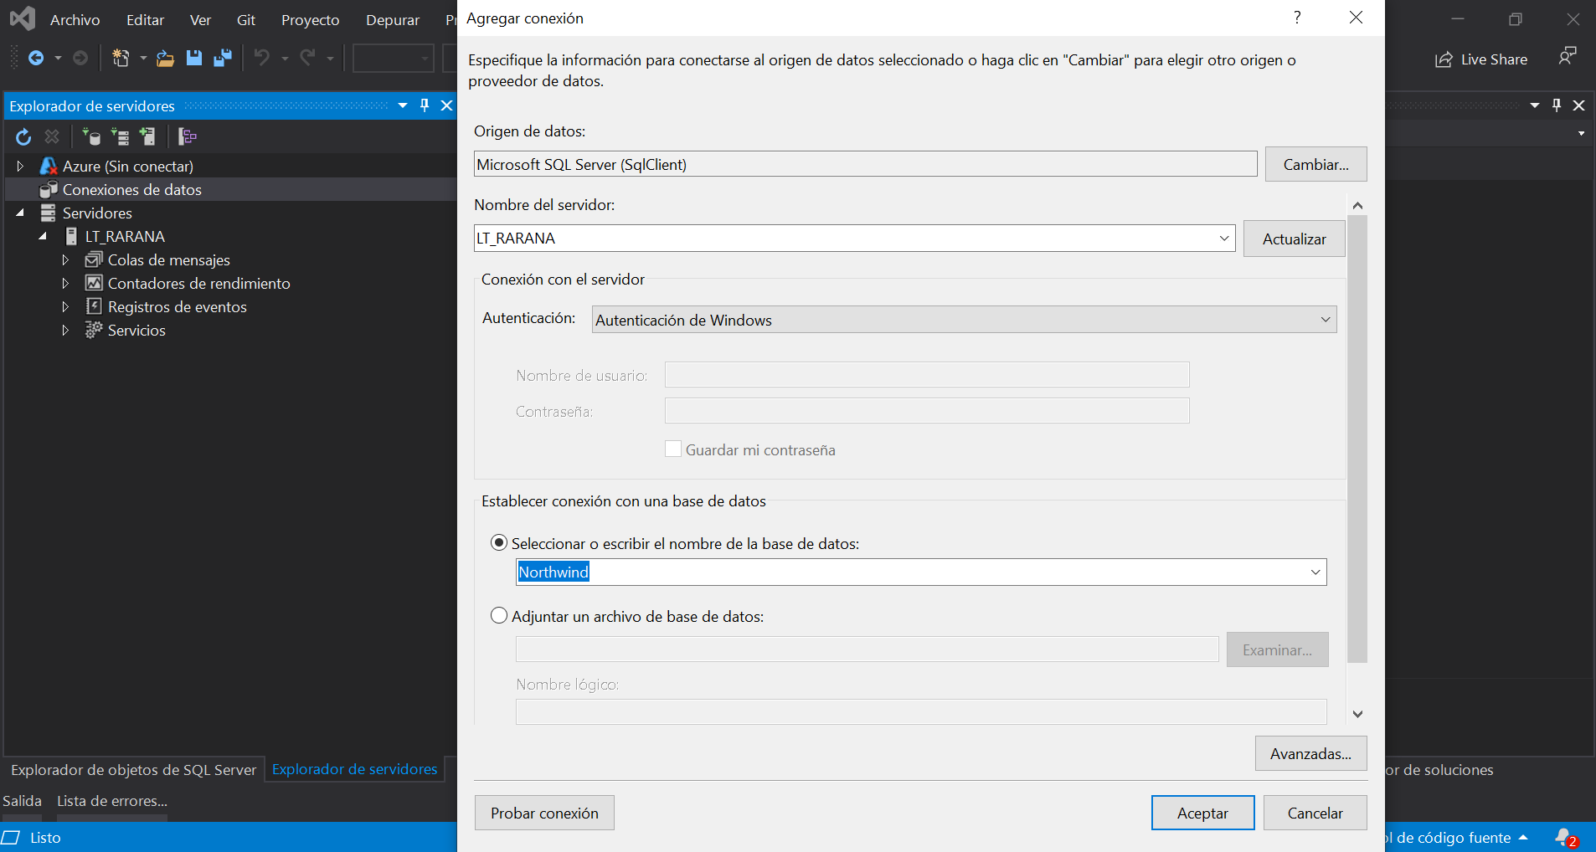

Ahora como segundo punto, seleccionamos las tablas: Cliente, Empleado, Producto, Pedido, Proveedor y Tiempo”, para incluirlos en objetos. Esto es para crear las vistas en la conexión.

Y procedemos a crear el cubo eligiendo la tabla: “pedido”, porque esta es la que conectará a las demás tablas

Y hay que elegir las dimensiones siguientes:

Y solamente queda confirmar la medida y las dimensiones nuevamente

El diagrama modelo estrella, queda de la siguiente manera:

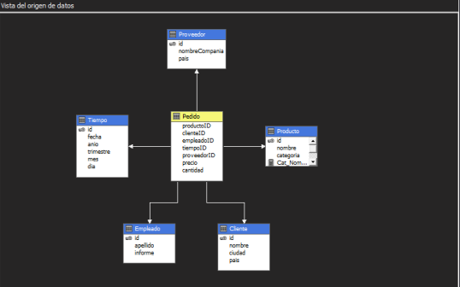

Vamos a agregar los atributos a cada dimensión para poder recorrer los datos incluyendo “País Proveedor, Apellido Empleado, Nombre y País del cliente, ID y categoría de producto

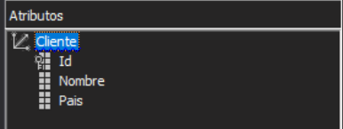

Ahora podemos visualizar los datos deseados (Nombre, país, apellido, categoría, y de donde proviene)

Agregamos un campo en la tabla “Pedido” para concatenar “categoría” con el nombre

Y la vista de la tabla queda así:

Y con eso podemos concluir el ejercicio N1. Todo se ha realizado de manera exitosa.

Ejercicio N2

1. Análisis del COVID-19 en El Salvador

Para este ejercicio, no tenemos una base de datos inicial. Entonces, necesitamos crearla.

Y una vez creada la base de datos con las tablas, el diagrama queda de la siguiente forma:

En base a esto, vamos a crear un proyecto en visual studio SSIS y vamos a crear el siguiente diagrama de flujo:

En cada uno de los elementos que se irán describiendo a continuación, se agregarán los siguientes valores en los controles. De esta manera llenaremos las tablas.

Para columna derivada:



Para origen de archivo:

Elemento fecha:

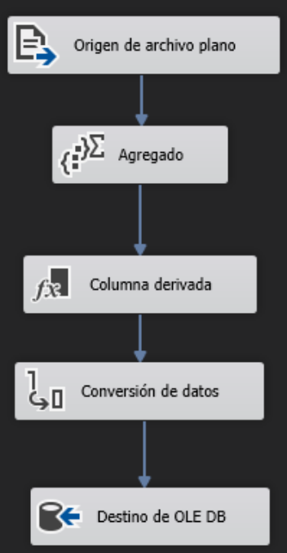

Origen del archivo:

Columna derivada:

Entonces para el último elemento sería lo siguiente:

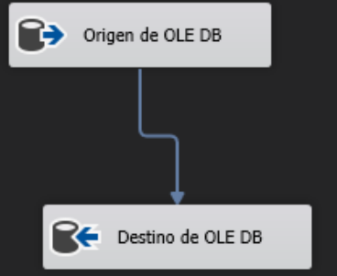

Procederemos a eliminar los registros de la información del .csv, para poder llenar exitosamente la tabla de relaciones. Agregaremos la sentencia siguiente para tomar solo los campos necesarios:

Y como siguiente punto, ejecutamos el proyecto y creamos el cubo para este ejercicio.

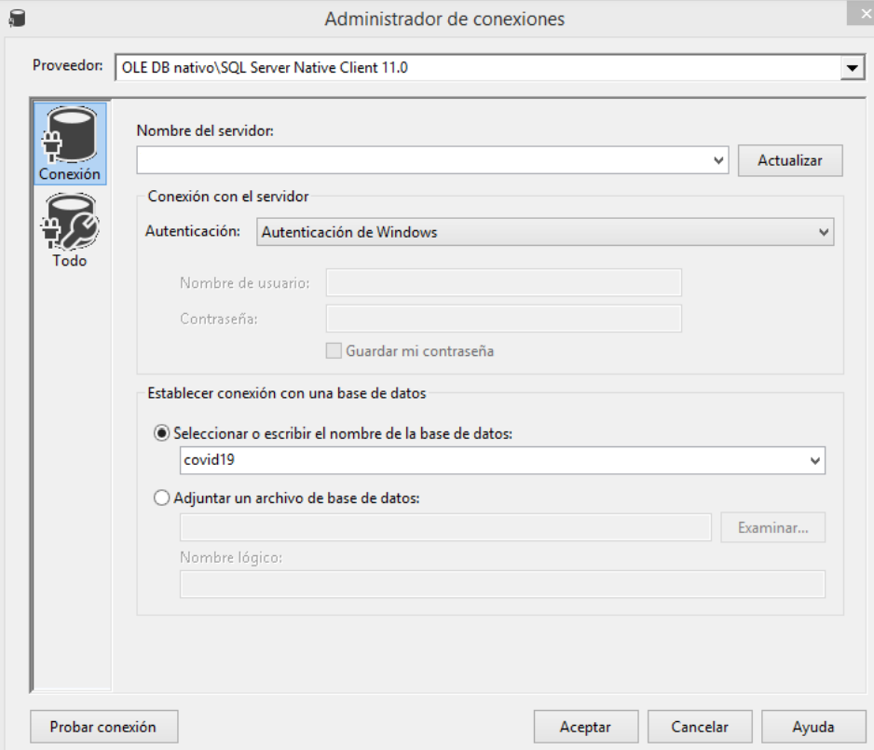

Agregamos las tablas necesarias

Y seleccionamos la tabla contagios_porcentajes

Y sus medidas

Y la vista queda de la siguiente forma:

En la opción de “Calculo” en la parte de arriba, se convertirán los datos que ya están en valores en porcentaje. Que se vería de la siguiente manera

Modificamos las dimensiones de la siguiente manera:

Y comprobamos que todo esté correcto revisando la tabla:

Para terminar el ejercicio, vamos a analizar toda la información en PowerBI, generando unos gráficos para ver de qué manera ha sido afectado cada departamento por las medidas para la pandemia.

En su mayoría, la movilidad se vió reducida. Podemos realizar estos gráficos para cada departamento y crear filtros diferentes dependiendo de lo que se desee analizar y estudiar.

